АРТЕРИАЛЬНОЕ КРОВОТЕЧЕНИЕ
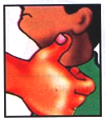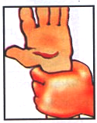Признаки артериального кровотечения
- Ярко-красная кровь бьет из раны фонтанирующей струей.
- Над раной образуется валик из вытекающей крови.
- Большое кровавое пятно на одежде или лужа крови возле пострадавшего.

ПЕРВАЯ ПОМОЩЬ
- 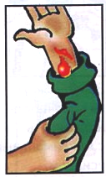ПРИЖАТЬ артерию пальцами или кулаком
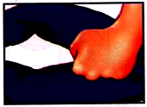
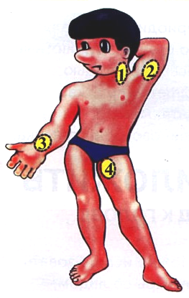

Места прижатия артерий

1 – сонная
2 – плечевая
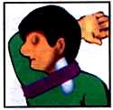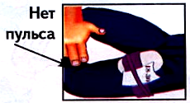3 – лучевая
4 – бедренная

ТОЧКА ПРИЖАТИЯ АРТЕРИИ ДОЛЖНА БЫТЬ:
- на конечностях – выше места кровотечения
- на шее и голове – ниже раны иле в ране
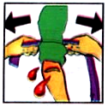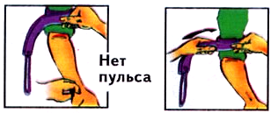

НЕЛЬЗЯ!
ТЕРЯТЬ ВРЕМЕНИ НА ОСВОБОЖДЕНИЕ КОНЕЧНОСТЕЙ ОТ ОДЕЖДЫ
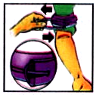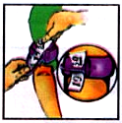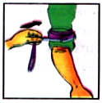Порядок прижатия артерий
Прижатие сонной артерии в ране или ниже раны. | Остановка артери-ального кровотече-ния из ран ладони.
Прижатие плечевой артерии выше раны. | Прижатие кулаком бедренной артерии.

ДО НАЛОЖЕНИЯ ЖГУТА ПОВРЕЖДЕННУЮ КОНЕЧНОСТЬ СЛЕДУЕТ ОСТАВЛЯТЬ В ПРИПОДНЯТОМ ПОЛОЖЕНИИ

- НАЛОЖИТЬ кровоостанавливающий жгут
Завести жгут за конечность и растянуть с максимальным усилием. | Прижать первый виток жгута и убедится в исчезновении пульса | Наложить следующие витки жгута с меньшим усилием.
Обернуть петлю-застежку вокруг жгута. | Оттянуть петлю и завести под свободный конец жгута. | Вложить записку о времени нало-жения жгута под резинку петли.

Жгут на конечность можно наложить не более чем на один час.

В СЛУЧАЯХ ПОСИНЕНИЯ И ОТЕКА КОНЕЧНОСТИ
(при неправильном наложении жгута) СЛЕДУЕТ НЕМЕДЛЕННО ЗАНОВО НАЛОЖИТЬ ЖГУТ

Жгут на шею накладывают без контроля пульса и оставляют до прибытия врача. Для герметизации раны используют чистую салфетку или многослойную ткань (упаковку бинта). | Жгут на бедро накладывают через гладкий твердый предмет (бинт) и убеждаются в исчезновении пульса на подколенной ямке.

НЕОБХОДИМО!
При отсутствии жгута использовать ремень, сделать закрутку из платка, шарфа. Ремень, другие подручные средства (как и обычный жгут) накладывать на одежду.

ВЕНОЗНОЕ КРОВОТЕЧЕНИЕ

Признаки венозного кровотечения
- Темно-красная кровь.
- Кровь медленно вытекает из раны.

ПЕРВАЯ ПОМОЩЬ

При ранении мягких тканей головы
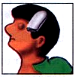

1. ПРИЛОЖИТЬ к ране скатку бинта или сложенную в несколько раз марлю.

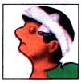
2. ЗАКРЕПИТЬ бинт на голове повязкой.

При ранениях конечностей
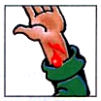1. ПРИПОДНЯТЬ поврежденную конечность | 2. НАЛОЖИТЬ широкую давящую повязку

НЕЛЬЗЯ!
ВЛИВАТЬ В РАНУ СПИРТОВЫЕ РАСТВОРЫ
ПРОМЫВАТЬ РАНУ ВОДОЙ

НОСОВОЕ КРОВОТЕЧЕНИЕ

ПЕРВАЯ ПОМОЩЬ

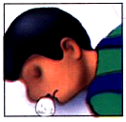1. НАКЛОНИТЬ голову вперед. Сжать крылья носа. Приложить к носу большой ватный тампон или сложенную в несколько раз марлю (ткань).
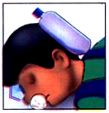

2. ПРИЛОЖИТЬ холод к переносице и затылку.

НЕЛЬЗЯ!
- СМОРКАТЬСЯ
- 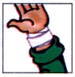ПРИНИМАТЬ ГОРЯЧУЮ ПИЩУ И ГОРЯЧЕЕ ПИТЬЕ
- ЗАПРОКИДЫВАТЬ ГОЛОВУ (чтобы кровь не попала в желудок, что может вызвать рвоту)

Телефоны для экстренного реагирования
Скорая помощь 03
Служба спасения – 112

по правилам оказания первой помощи при кровотечении

